 | 05:00 PM  إلى  05:30 PM | 05:45 PM  إلى  06:15 PM | 06:30 PM  إلى  07:00 PM | 07:15 PM  إلى  07:45 PM | 08:00 PM  إلى  08:30 PM | 08:45 PM  إلى  09:15 PM
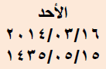 |  |  |  |  | مبادئ الإقصاد  الكلي  د.حسن الهجهوج  ------  طالبات إدارة الأعمال +  دبلوم | مبادئ الإقصاد  الكلي  د. حسن الهجهوج  ------  طلاب إدارة الأعمال +  دبلوم
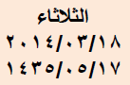 |  |  | الأخلاق الإسلامية  و آداب المهنة  د.عبدالله الديرشوي  ------  طلاب دبلوم إدارة  الأعمال+آداب+ تربية | الأخلاق الإسلامية  و آداب المهنة  د.عبدالله الديرشوي  ------  طالبات دبلوم إدارة  الأعمال+آداب+ تربية
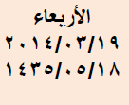 | تقنية المعلومات 1  د.أحمد الشريف  ------  طالبات إدارة الأعمال | تقنية المعلومات 1  د.أحمد الشريف  ------  طلاب إدارة الأعمال
 | اللغة الإنجليزية  د.عمار المعاني  ------  طالبات إدارة الأعمال  + تربية | اللغة الإنجليزية  د.عمار المعاني  ------  طلاب إدارة الأعمال  + تربية
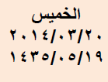 |  |  |  |  | مبادئ المحاسبة 2  أ.زياد الحملي  ------  طلاب إدارة الأعمال +  دبلوم إدارة الأعمال | مبادئ المحاسبة 2  أ.زياد الحملي  ------  طالبات إدارة  الأعمال+  دبلوم إدارة الأعمال
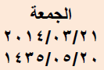 |  |  |  |  | العقيدة الإسلامية و  المذاهب المعاصرة  د.محمد القطاونه  ------  طالبات إدارة الأعمال  + دبلوم إدارة الأعمال  + تربية + آداب | العقيدة الإسلامية و  المذاهب المعاصرة  د.محمد القطاونه  ------  طلاب إدارة الأعمال  + دبلوم إدارة الأعمال  + تربية + آداب
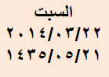 | الصحة و اللياقة  د.عبدالحكيم مطر  د.حمدان محمد  ------  طالبات إدارة الأعمال  + دبلوم إدارة الأعمال  + آداب + تربية | الصحة و اللياقة  د.عبدالحكيم مطر  د.حمدان محمد  ------  طلاب إدارة الأعمال  + دبلوم إدارة الأعمال  + آداب + تربية

